

毕业设计（论文）
开题报告

题目名称：基于Web的软件工程辅助学习系统
—在线学习
院系名称：计算机学院
班 级：软件114
学号:201100834429
学生姓名：张威
指导教师：陆筱霞

2015年3月
- 立论依据
课题来源及研究的目的和意义
随着互联网技术的高速发展，旧的教育模式已经不仅仅是当前教育的主流，互联网教育的模式正在兴起。所谓互联网教育，即为在线学习。互联网教育概念一般包含三个主要部分：以多种媒体格式表现的内容；学习过程的管理环境；以及由学习者、内容开发者和专家组成的网络化社区。基于Web的软件工程辅助学习系统有着传统教育所不具备的优点：它更容易实现一对一的学与教之间交流；它充分尊重学的个性、激发学生学习的动机，有利于激发学生的学习乐趣；能够改善教学的效果；提高学生在学习时的学习效率，对学生进行平时学习的自我检测；可以改善教学的环境。这些使得本系统应运而生，对于学校来说是值得去开发的系统，可以提高教学的质量。
如今网络技术飞速发展，计算机应用逐渐普及，学生使用计算机在线学习，不但可以随时随地学习和交流，教师还可以对学生的学习有所了解。学习网站的搭建可以让学生的学习不受时间和地点的限制，让学习无处不在，教师可以和学生进行线上的交流和线下的固定时间学习，使得学习更加有效果。
基于Web的软件工程辅助学习系统记录了学生的平时作业练习情况，教师可以通过学生的平时作业练习为学生打分。教师可以通过本系统了解学生的平时表现，督促学生学习。学生通过该系统可以在线学习一些学习视频和中英文献，可以对平时作业进行在线练习，可以进行相关章节的自测，了解自己的不足之处，该系统也实现无纸化操作。使得学生和教师更加方便交流与沟通。
研究的目的和意义在于学生能够不受时间和地点的限制去学习，更加方便了老师对学生相关学习的掌握，学生对所学的课程进行一个必要的检验，目前在国外已经有了非常多优秀的在线学习平台，中国的互联网发展的今天，在线学习也即将成为每一个学生的日常生活。大规模在线开放课程是未来的趋势。本次课题就是基于web的软件工程辅助学习系统，随着互联网的发展，我们的生活和学习已经越来越离不开互联网，使用网络也可以让我们的学习更加方便和轻松。在网络中可以学习同时可以实现无纸化操作，更加方便和环保。
本系统开发的目的是服务于软件工程双语示范课，系统需要支持用户的录入、查询、在线学习和练习等，能够提供部分学习内容的双语对照，同时支持Android客户端，能够很轻松、自然的让学生学习专业英语，达到在不经意间掌握更多知识的目的。本次毕业设计研究目的是设计并且实现一个基于Web的JAVA课程学习系统,为学生提供在网上远程学习交流的机会和空间。同时，用户对JAVA课程的学习打破了地域和时间上的限制，使更多的人能够更自主、更充分地享受到学习资源。为学生自主学习JAVA语言提供一个有效的平台，具有一定的实际意义。

二、文献综述
课题研究领域的发展现状及其应用前景
但凡知道慕课模式的人们都会发现一个现象，海外慕课热火朝天，而国内的慕课却寥寥无几，最大的原因在于课程库太少。就拿大学来说，曾经上海交大和复旦大学入驻过国际知名慕课平台Coursera，上海交大提供的是2门课程，复旦大学是1门课程，在Coursera里，总共有100多个国家开设了564门课程，所以说，中国在国际慕课领域的影响力微乎其微。目前，国内没有大的慕课平台，各平台间教学质量也参差不齐，各个高校之间也都是各自为政，互不往来，而且，大慕课平台的建设要求也更高，包括带宽、课程库和网络运维等。因此，在这样的前提下，只有垂直化的慕课才能在国内生存更久，走的更远。在垂直慕课模式里，慕课网（imooc.com）就是个很不错的案例。最新的Appstore精品推荐榜单的优秀新App显示，慕课网排名第一，慕课网垂直于IT领域，里面都是关于IT技术方面的知识，如前端开发、PHP开发、Android开发和JAVA开发等，课程难度分为初级、中级和高级，这也适用于各个水平的学生。国内慕课要做大做强，这还有很长的路要走，倘若慕课平台能够具备发证书或挣学分的资质，那相信到时候会对传统教育造成巨大的冲击，而慕课模式，也会为学生和社会所普遍接受，到那时，慕课在国内才是真正的百花齐放。学习网站的搭建为学生和想学习的人提供了开放的平台，未来的学习模式将发生大的改变，学习网站将会和人们更加贴切的交流，网络学习的模式是一个世界的主流，学习网站的应用前景很是乐观，以后的学习也会向手机端靠近，更加符合人们学习的需要，学习网站在未来一定会被学生和社会接受，营造一个随时随地学习的大环境。
互联网的高速发展，使得社会经济、政治、文化受到网络的影响更加广泛和深刻，年轻的生活世界逐渐变得高度信息化。网络技术将计算机从封闭的世界中解放出来，形成了开放共享的网络空间，使得人们沟通更加方便^{[2]}。目前，学习系统不仅在国外，在国内也逐渐兴起。比如：‘慕课网’，‘沪江网校’等等，在很多大学中也推出了网上学习平台。“慕课”风潮，可以推动着大学教学模式的改革。随着技术的深入发展，在线学习系统经历了迅猛的发展，许多新设备及API出现，以及各国不断加快的网速，还有移动网络的不断改善，距离不再是教育的障碍。教育模式也在发生改变，一些学者认为，对中国国内的一些高等学校而言，这不仅仅迎来了课程全球化的崭新面貌，甚至可以说意味着教育模式的全新的改革。在这个渐进的过程中，学生的学习观念和教师的教学观念都应该进行转变。这是我们建设中国‘慕课’的发展思路。“慕课”与课堂研讨相结合的混合教学方式才是未来高等教育的发展方向。学习网站在以后的学习教育行业中还是很有发展前景的，学校只有提升教师教学水平，做好内涵建设，才是学校教育的发展之道。免费的学习平台是学者们交流和学习的重要平台,才能推动中国的大学教育进一步发展。

三、研究内容
功能需求及设计框架
功能模块：
1.在线学习设置(教师), 老师可以进行章节的选择,然后选择章节对应的知识点（可以进行多个知识点的选择），之后进入视频和文档的学习，设置学习时间的百分比

2.在线学习统计(教师), 教师统计学生在线学习的时间,了解学生对相关章节视频和文档的学习进度,设置百分比记录学生的平时成绩

3.进入在线学习(教师和学生), 此功能主要是给学生来使用的，当然教师也可以进来查看学生的在线学习情况。

4.平时作业发布（教师）, 教师进入此界面可以进行平时作业的设置，需要进行章节的选择,然后选择章节对应的知识点（可以进行多个知识点的选择），之后进入组题界面，根据题型（选择，判断，简答）可以进行自动组卷, 设置提交截至时间，并在合适时间给出客观题的在线判断和主观题的参考答案。

5.平时作业统计（教师）, 教师进入此界面可以进行学生平时作业题的查看，了解同学做题的情况。
6.进入平时作业练习（教师和学生），此功能主要是给学生来使用的，当然教师也可以进来查看和修改平时作业。教师的功能可以在此修改平时作业信息，在平时作业题界面编辑和更新平时作业题信息。平时作业题由于是随机生成的，如有不满意，可以删除再重新创建，如果学生已经做过此平时作业题则无法删除。可以更新平时作业题的内容有 平时作业题占平时分的百分比，选择和判断题的百分比。平时作业题答案公布的时间。
7.进入我的学习课程(学生)，学生可以看到自己的学习进度，学习的视频和文档的时间

8.进入我的作业练习(学生)，学生可以查看自己所做的平时作业题的信息。到达教师设定的时间时，可以查看正确答案。

- 个人信息设置(教师和学生)，教师注册后,进入个人信息界面,需要提供相应的信息（姓名，教工号，电话号）,并通过管理员的审核,然后使用相应功能;学生注册后需要设置个人信息(学号,姓名,性别,班级,电话号码),并选择任课教师.。
10.功能设置（教师和学生），教师和学生点击功能设置按钮可以注销帐号。

图解各个模块的功能用例

教师的用例图如下所示：
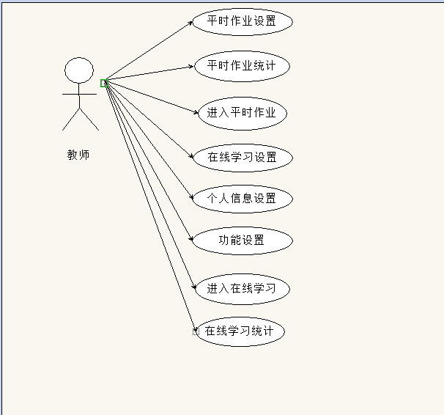
学生的用例图如下所示:
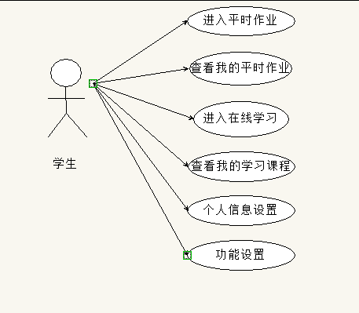

在线学习结构图如下所示:
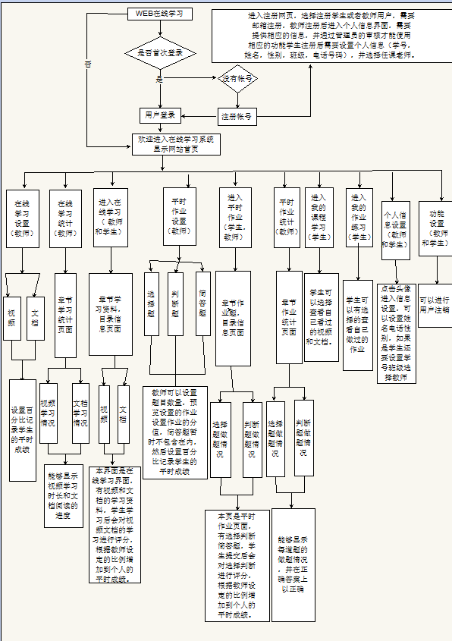

- 研究基础
所需实验手段、研究条件和实验条件

1.开发环境需求
硬件要求：CPU Intel Core i5的PC，内存4GB以上，硬盘16GB以上。
操作系统： Windows 7
软件要求：Myeclipse 2014开发环境，MySQL 5.6，Firefox浏览器。

2.运行环境需求
硬件要求：CPU Intel Core i3以上PC，内存3GB以上，硬盘8GB以上
操作系统： Windows 7
软件要求：支持Html5和具有Flash插件的浏览器

五、计划进度
时间进度安排
第七学期:
1：2014年11月开始选择题目。
寒假期间：
1：2014年11月至2015年3月中旬查阅相关技术性书籍，进行技术储备，并进行文献的阅读。
实习期间：
1：2015年3月下旬，完成并提交文献综述，译文，开题报告。
2：2015年4月上旬到2015年4月下旬，完成项目详细设计，准备中期检查。
实习结束返校期:
3：2015年5月，完成编码，完成论文。
4：2015年6月初，毕业设计答辩。

六、参考文献
[1]杨为民．在线学习的现状与发展研究.西北．师范大学,2007.
[2]王红艳与胡卫平.中国在线学习研究现状与启示． 中国远程教育,2013.08.
[3]元帅．在线学习行为分析评价及其应用研究．华中师范大学．2011.
[4]王飞飞，崔洋，贺亚茹，MySQL数据库应用从入门到精髓，北京：中国铁道出版社，2014.04.
[5] 拉德，深入解析Spring MVC与Web Flow，人民邮电出版社，2008.01.
[6]许文稼与赵英凯．应用SpringMVC与Hibernate进行WEB开发．计算机应用与软件．2008.02.
[7]唐四薪，PHP Web程序设计与Ajax技术，北京：清华大学出版社，2014.01.
[8]郭清宇．刘凤华．实用软件工程教程．北京：中国铁道出版社．2011.
[9]李萍， 在线学习系统的设计与开发，电子世界， 第32-33页，2013.
[10]王国辉等编著． Java Web开发实战宝典 ．清华大学出版社． 2010.
[11] (美）埃克尔著 陈昊鹏 译 ．Java编程思想． 2007.06.
[12] 昊斯特曼 (Horstmann Gay S.) ． Gary Cornell Java核心技术． 电子工业出版社
[13]李刚 ．疯狂java讲义 ．电子工业出版社 ．2008.
[14]侯志荣 Web应用程序开发—算法分析与应用[M] ．北京：人民邮电出版社．2003．
[15]约翰穆尔科斯基．大师Java2 J2SE Java 1.4卷71．电子工业出版社．2003.
[16]李刚. 疯狂JAVA讲义［M］. 人民邮电出版社2011.3.
[17] Oracle.MySQL 5.1 reference manual[M].Redwood City,California:Oracle USA,2003.

六、评审意见
指导教师（或指导教师组）对本课题的评价

指导导师签名

年 月 日
评审小组的审查结论

组长 组员

年 月 日
学院教学委员会意见

负责人签名

年 月 日
中原工学院计算机科学系学士学位论文选题报告评分表
评审项目 | 权重 | 评 分 标 准 |  | 得分（百分制）
一、选题依据（A） | 30% | 80~100分 | 选题有较强的理论意义、实用价值，深刻的学术研究内涵。
一、选题依据（A） | 30% | 60~80分 | 选题有一定的理论意义、实用价值，有一定的学术研究内涵。
一、选题依据（A） | 30% | 60分以下 | 选题缺乏理论意义和实用价值。
二、理论基础和专门知识(B) | 20% | 80~100分 | 较好的掌握坚实宽广的理论基础和系统专业知识
二、理论基础和专门知识(B) | 20% | 60~80分 | 基本的掌握坚实宽广的理论基础和系统专业知识
二、理论基础和专门知识(B) | 20% | 60分以下 | 未能掌握坚实宽广的理论基础和系统知识
三、选题难度及先进性(C) | 30% | 80~100分 | 研究课题属本学科发展方向并居前沿位置，具有自己独特的思考、研究课题具有较强的先进性
三、选题难度及先进性(C) | 30% | 60~80分 | 研究课题属本学科的发展方向，并具有先进性。
三、选题难度及先进性(C) | 30% | 60分以下 | 研究课题与本学科的发展方向先进性不明显，难度欠佳。
四、文字表达（D） | 10% | 80~100分 | 条理清晰，分析严谨，文笔流畅
四、文字表达（D） | 10% | 60~80分 | 条理较好，层次分明，文笔较流畅
四、文字表达（D） | 10% | 60分以下 | 写作能力较差
五、口头报告(E) | 10% | 80~100分 | 论文严密、逻辑性强、表达清楚。
五、口头报告(E) | 10% | 60~80分 | 基本概念清晰、层次分明。表达较清楚。
五、口头报告(E) | 10% | 60分以下 | 表达较差
总分 |  | 总分=0.3A+0.2B+0.3C+0.1D+0.1E
备注：评审专家只对五项指标每一项的最后一栏内打分（百分制），不必计算总分。
评审小组组成：
组成 | 姓名 | 职称 | 签字
导师
成员
注：此评分表作为本科学生课程成绩单必备的材料之一

